洮南一中高二第三次月考数学试卷（理科）

（满分：150分，时间：120分钟）
注意事项:
1.本试卷分第Ⅰ卷（选择题）和第Ⅱ卷(非选择题)两部分，答卷前，考生务必将自己的姓名、准考证号填写在答题卡和答题纸的相应位置上.
2.回答第Ⅰ卷时，选出每小题答案后，用铅笔把答题卡上对应题目的答案标号涂黑，如需改动，用橡皮擦干净后，再选涂其它答案标号，写在本试卷上无效.
3.回答第Ⅱ卷时，将答案写在答题纸上，写在本试卷上无效.

第I卷（选择题 共60分）

一、选择题：（本大题共12小题，每小题5分，共60分.）
1．直线$l:x−\sqrt{3}y+2=0$的倾斜角为（ ）
A．30° B．60° C．120° D．150°
2．下列关于命题的说法错误的是（ ）
A．命题“若，则”的逆否命题为“若，则”
B．“”是“函数在区间上为增函数”的充分不必要条件
C．命题“，使得”的否定是“，均有”
D．且的充要条件是
3.已知两条平行线方程为与，则它们间距离为（ ）．
A． B． C． D．
4．点$a,b$满足$a,b$，则点P在（ ）
A．以点$a,b$为圆心，以2为半径的圆上
B．以点$a,b$为中心，以2为棱长的正方体上
C．以点$a,b$为球心，以2为半径的球面上
D．无法确定
5．设$a,b$是两条不同的直线，$α,β$是两个不同的平面，则下列命题中不正确的是( )
A．若$a⊥α,b⊂α,$,则$a⊥b$ B．若$a⊥α,a\text{//}b,b⊂β,$则$α⊥β$
C．若$a⊥α,b⊥β,α\text{//}β,$则$a\text{//}b$ D．若$a\text{//}α,a\text{//}β,$则$α\text{//}β$
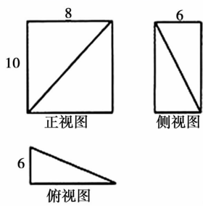
6．某几何体的三视图如图所示，则其体积为（ ）
A．80 B．160 C．240 D．480

7．已知平面α内有一个点A(2，－1,2)，α的一个法向量为
n＝(3,1,2)，则下列点P中，在平面α内的是( )
A．$(1,−1,1)$ B．$(1,3,\frac{3}{2})$ C．$(1,−3,\frac{3}{2})$ D．$(−1,3,−\frac{3}{2})$
8．已知命题$\frac{2\sqrt{3}}{3}π$关于$\frac{2\sqrt{3}}{3}π$的函数$\frac{2\sqrt{3}}{3}π$在$\frac{2\sqrt{3}}{3}π$上是增函数，命题$\frac{2\sqrt{3}}{3}π$函数$\frac{2\sqrt{3}}{3}π$为减函数，若“$\frac{2\sqrt{3}}{3}π$且$\frac{2\sqrt{3}}{3}π$”为假命题，则实数$\frac{2\sqrt{3}}{3}π$的取值范围是（ ）
A．$\frac{2\sqrt{3}}{3}π$ B．$\frac{2\sqrt{3}}{3}π$ C．$\frac{2\sqrt{3}}{3}π$ D．$\frac{2\sqrt{3}}{3}π$
9．抛物线$\frac{2\sqrt{3}}{3}π$的焦点到双曲线$\frac{2\sqrt{3}}{3}π$的渐近线的距离是（ ）
A．$\frac{2\sqrt{3}}{3}π$ B．$\frac{2\sqrt{3}}{3}π$ C．$\frac{2\sqrt{3}}{3}π$ D．$\frac{2\sqrt{3}}{3}π$
10．我国南北朝时期的数学家祖暅提出了计算几何体体积的祖暅原理：“幂势既同，则积不容异”.意思是两个同高的几何体，如果在等高处的截面积都相等，那么这两个几何体的体积相等.现有同高的三棱锥和圆锥满足祖暅原理的条件.若圆锥的侧面展开图是半径为2的半圆，由此推算三棱锥的体积为（ ）
A．$\frac{2\sqrt{3}}{3}π$ B．$\sqrt{3}π$ C．$\frac{4}{3}π$ D．$\frac{\sqrt{3}}{3}π$
11．$x−1≠0\text{是（}x−1)(x−2)≠0 的$（ ）
A．充分非必要条件 B．必要非充分条件
C．充分必要条件 D．既不充分也不必要条件
12．过抛物线$C:y^{2}=2\text{px}(p>0)$的焦点，且倾斜角为$\frac{π}{6}$的直线与物线交于$\left|\text{AB}\right|=\text{16}$，$\left|\text{AB}\right|=\text{16}$两点，若$\left|\text{AB}\right|=\text{16}$，则抛物线的方程为（ ）
A．$y^{2}=2x$ B．$y^{2}=3x$ C．$y^{2}=4x$ D．$y^{2}=8x$
第Ⅱ卷（非选择题 共90分）

二、填空题：（本大题共4小题，每小题5分，共20分.）
13．等轴双曲线的一个焦点是F₁(－6,0)，则它的标准方程是__________．
14．将原油精炼为汽油、柴油、塑胶等各种不同的产品，需要对原油进行冷却和加热.若在第$\text{ABCD}$时，原油的温度（单位：$\text{ABCD}$）为$\text{ABCD}$，则在第$\text{ABCD}$时，原油温度的瞬时变化率为__________$\text{ABCD}$．
15．对于四面体$\text{ABCD}$，有以下命题：
①若$\text{AB}=\text{AC}=\text{AD}$，则过$A$向底面$\text{BCD}$作垂线，垂足为底面$Δ\text{BCD}$的外心；
②若$\text{AB}⊥\text{CD},\text{AC}⊥\text{BD}$，则过$A$向底面$\text{BCD}$作垂线，垂足为底面$Δ\text{BCD}$的内心；
③四面体$A−\text{BCD}$的四个面中，最多有四个直角三角形；
④若四面体$A−\text{BCD}$的6条棱长都为1，则它的内切球的表面积为$\frac{π}{6}$.
其中正确的命题是__________．
16．已知$F_{1},F_{2}$是椭圆和双曲线的公共焦点，是它们的一个公共点，且，椭圆的离心率为，双曲线的离心率，则_______.
三、解答题：（本大题共6小题，共70分，解答应写出文字说明，证明过程或演算步骤.）
17．(本小题10分)已知直线过直线和的交点，根据下列条件分别求出直线的方程：
（1）直线的倾斜角为；
（2）直线与直线垂直.

18. (本小题12分) 求下列函数的导数.
$(1)y=2x^{5}−3x^{2}−4；$
$(2)y=\frac{e^{x}}{\text{sin}x}\text{.}$

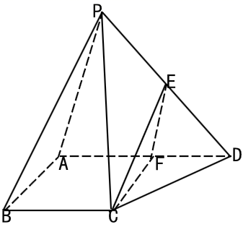
19．(本小题12分) 如图，在四棱锥$P−\text{ABCD}$中，底面四边形$\text{ABCD}$满足$\text{AD}=2\text{BC},$且$∠\text{BAD}\text{=∠}\text{ABC}={\text{90}}^{o}$，$\text{AB}⊥\text{PD}$，点$E$和$F$分别为棱$\text{PD}$和$\text{AD}$的中点．
（1）求证：$\text{EC}\text{//}\text{平面}\text{PAB}$；
（2）求证：平面$\text{EFC}⊥$平面$\text{PAD}$．

20．(本小题12分) 已知圆$C_{1}:x^{2}+(y+2)^{2}=4$，
点$A$为圆$C_{1}$上任意一点，点$B(4,0)$，线段$\text{AB}$的中点为$M$，点$M$的轨迹为曲线$C_{2}$．
（1）求点$M$的轨迹$C_{2}$的方程；
（2）求曲线$C_{1}$与$C_{2}$的公共弦长．

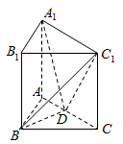
21．(本小题12分)在直三棱柱$\text{ABC}−A_{1}B_{1}C_{1}$中，$\text{BA}=\text{BC}=5,\text{AC}={\text{AA}}_{1}=8$，$D$为线段$\text{AC}$的中点.
（1）求证：$\text{BD}⊥A_{1}D$；
（2）求直线$A_{1}D$与平面${\text{BC}}_{1}D$所成角的余弦值；
（3）求二面角$C_{1}−\text{BD}−A$的余弦值.

22. (本小题12分) 已知椭圆$C:\frac{x^{2}}{a^{2}}+\frac{y^{2}}{b}=1(a>b>0)$的一个顶点为$A(−3,0)$，且经过点$(2,\frac{5}{3})\text{.}$
（1）求椭圆$C$的方程；
（2）过点$A$作斜率为$k(k≠0)$的直线$l$交$C$于另一点$D$，交$y$轴于点$E,$$P$为线段$\text{AD}$的中点，$O$为坐标原点，是否存在点$Q$满足对于任意的$k(k≠0)$都有$\text{OP}⊥\text{EQ}?$若存在，求出点$Q$的坐标；若不存在，请说明理由．

洮南一中高二第三次月考数学试卷答案（理科）
一、选择题：
1 | 2 | 3 | 4 | 5 | 6 | 7 | 8 | 9 | 10 | 11 | 12
A | D | C | C | D | B | B | A | D | D | B | C
二、填空题：
13. －＝1 14. -1 15. ①③④ 16. 4
三、解答题：
17. （10分） （1）；（2）.
【分析】
（1）求出两直线的交点的坐标，可设直线的方程为，将交点的坐标代入直线的方程，求出的值，即可得出直线的方程；
（2）可设直线的方程为，将交点的坐标代入直线的方程，求出的值，即可得出直线的方程.
【详解】
（1）联立两直线的方程，解得，
则直线和的交点的坐标为.
由于直线的倾斜角为，其斜率为，设直线的方程为，
将点的坐标代入直线的方程，得，解得，
因此，直线的方程为，即；
（2）由于直线与直线，可设直线的方程为，
将点的坐标代入直线的方程，得，解得.
因此，直线的方程为.
【点睛】
本题考查直线方程的求解，解题时充分从直线的斜率来求解，考查计算能力，属于基础题.
18．（12分） （1）$y^{'}=\text{10}x^{4}−6x$ （2）$y^{'}=\frac{e^{x}\text{sin}x−e^{x}\text{cos}x}{{\text{sin}}^{2}x}$

19．（12分）【答案】
【分析】
（1）先证明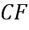∥平面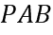，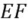∥平面，进而得到平面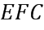∥平面，然后根据面面平行的性质可得结论成立．（2）先证明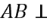平面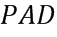，根据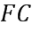∥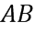，可得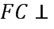平面，于是可得面面垂直．
【详解】
（1）在底面四边形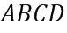中，由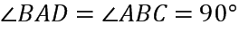，可得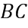∥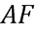；
又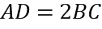，为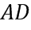的中点，
所以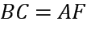，
从而四边形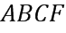为平行四边形，
所以∥，
又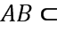平面，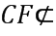平面，
所以∥平面．
由题意，是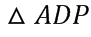的中位线，
所以∥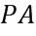，
又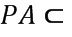平面，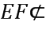平面，
所以∥平面．
又与是平面内两相交直线，
所以平面∥平面；
因为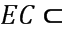平面，
所以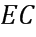∥平面．
（2）由（1）知∥，
因为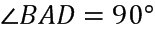，
所以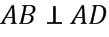，
又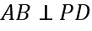，且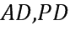是平面内两相交直线，
所以平面，
从而平面，
又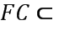平面，
所以平面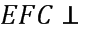平面．
【点睛】
解答类似问题的关键是根据图形，并结合三种平行（垂直）间的相互转化关系进行求解，解题时注意解题步骤的完整性，特别是定理中的关键性词语，在证题过程中要得到体现，属于基础题．
【答案】（1）；（2）；.
【分析】
（1）设点，，根据相关点法求解即可；、
（2）先根据题意求得与的公共弦所长直线的方程，再结合圆的弦长问题计算即可；
【详解】
解（1）：设点，，
∵ 线段的中点为，，
∴ ，故，
又∵ 为圆上任意一点，
∴ ，
∴ 将代入得
∴点的轨迹的方程为
（2）
两式做差得公共弦所在直线方程为：
点到之距离
所求与公共弦长为：
21．（12分）【答案】（1）见解析；（2）$\frac{3}{5}\text{.}$；（3）$−\frac{\sqrt{5}}{5}\text{.}$
【解析】
【分析】
（1）由直三棱柱的定义可得,再根据等腰三角形性质可得,再由线面垂直的判定可得平面,即可证明.
（2）取线段的中点为,分别取作为轴,轴,轴,建立空间直角坐标系,写出各个点的坐标,利用向量数量积运算求得平面BC₁D的法向量,即可由线面夹角的求法求得直线与平面所成角的余弦值.
（3）由平面BC₁D的法向量和平面的法向量,即可利用法向量法求得二面角的余弦值.
【详解】
（1）证明：由直三棱柱,可得底面,
∴.
∵,D为线段的中点.
∴,又,
∴平面,
∴.
（2）取线段的中点为,分别取作为轴,轴,轴,建立空间直角坐标系,如下图所示:
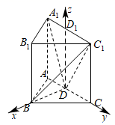
,
,,,
设平面BC₁D的法向量为,
则•,代入可得,令可得
即.
||.
∴直线与平面所成角的余弦值为$\frac{3}{5}\text{.}$

（3）由题意得平面$\text{ABD}$的法向量为$\overset{→}{m}=(0,0,1)$
由（2）得平面$C_{1}\text{BD}$法向量为.
$$∴\text{cos}<\overset{→}{m},\overset{→}{n}\text{>=}−\frac{\sqrt{5}}{5}$$
由图可知,二面角$C_{1}−\text{BD}−A$为钝二面角，
∴二面角$C_{1}−\text{BD}−A$的余弦值为$−\frac{\sqrt{5}}{5}$.
【点睛】
本题考查了由线面垂直判定线线垂直,空间向量法求线面夹角、面面夹角,对计算能力要求较高,属于中档题.
22．（12分）【答案】(1)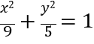(2)见解析
【解析】
【分析】
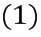由由题意可得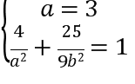，解得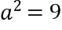，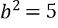，由此能求出椭圆方程；
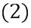直线的方程为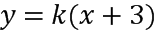，与椭圆联立，得，由此利用韦达定理、中点坐标公式、直线方程、直线垂直、椭圆性质，结合已知条件能求出定点Q的坐标．
【详解】
由题意可得，解得，，
则椭圆C的方程为，
直线的方程为，得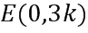，
联立椭圆方程，消元化简得，
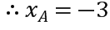，
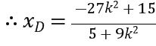，
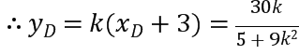，
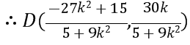，
又点P为AD的中点，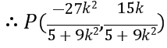，
则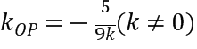，
假设存在定点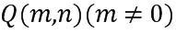使得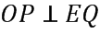，则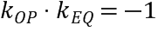，
即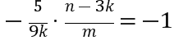恒成立，
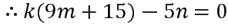恒成立，
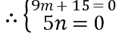，即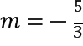，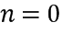，
因此定点Q的坐标为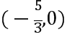
【点睛】
本题考查椭圆方程的求法，考查满足直线与直线垂直的定点是否存在的判断与求法，解题时要认真审题，注意韦达定理、中点坐标公式、直线方程、直线垂直、椭圆性质的合理运用，是中档题．

